Storia postale dell'occupazione tedesca 1943-45
A seguito della creazione della Zona di Operazioni Litorale Adriatico (OZAK) venne istituito un servizio postale riservato all'amministrazione ed al personale civile tedesco, in aggiunta al servizio postale militare (Feldpost) che gia' era in funzione. Il primo ufficio della Deutsche Dienstpost Adria venne aperto a Trieste il 1° ottobre 1943. Seguirono quindi quelli di Udine, Gorizia, Pola Fiume e Lubiana; per ultimo quello di Tarvisio nell'ottobre 1944. La posta di servizio viaggiava in franchigia ed era contrassegnata da un timbro in cartella “Frei Durch Ablosung Reich” piu' il timbro a doppio cerchio con il nome dell'ufficio e la lettera distintiva dell'annullatore. La corrispondenza privata doveva essere affrancata con francobolli tedeschi secondo le tariffe (del Reich) in vigore. Sulle buste era impresso un lineare “Durch Deutsche Dienstpost Adria” in vari colori e dimensioni, anche in cartella. I francobolli erano annullati con lo stesso tipo di doppio cerchio. Le due righe incrociate che si vedono al centro del frontespizio (piu' spesso in diagonale a croce di Sant'Andrea) dovrebbero indicare che si tratta di una corrispondenza privata.
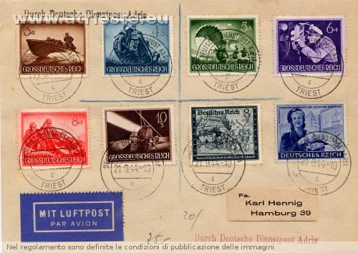
Di questo esempio si tratta di buste preparate in centinaia e centinaia di esemplari da qualche commerciante (o speculatore) dell'epoca e annullate in moltissimi uffici nei territori occupati dai tedeschi.. Si riconoscono perche' sono in maggioranza indirizzate a KARL HENNING / HAMBURG 39; inoltre l'affrancatura non e' quasi mai in tariffe ma fatta con serie complete. Il valore corretto di queste buste e' di 5/10 euro, secondo il commerciante. La corrispondenza genuina e' di solito evidenziata come “non Henning” ed il prezzo e' almeno venti volte superiore.

Durante il travagliato periodo dal settembre 1943 all'aprile 1945, esistevano in citta' ben quattro servizi postali diversi: RR. Poste e Posta Militare (da parte italiana), Posta da Campo (Feldpost) e Posta di Servizio (Dienstpost) da parte tedesca; inoltre ha operato per un breve periodo anche un servizio privato di trasporto della corrispondenza (CORALIT) ed un ulteriore servizio tedesco di Posta Ausiliaria (Hilfspost) del quale pero' non so praticamente nulla.

Feldpost (Posta da campo tedesca)
Questa lettera mostra come i vari servizi potevano allacciarsi: e' stata spedita dal Comando delle SS (quello del tristemente famoso Globocnick ) ad un civile di Zuglio. Da Trieste a Tolmezzo e' stata usata la Feldpost tedesca; da qui e' passata alle RR. Poste che l'hanno portata a destinazione. Pare inconsueto l'annullamento dei francobolli con il timbro del reparto anziche' quello della Feldpost.
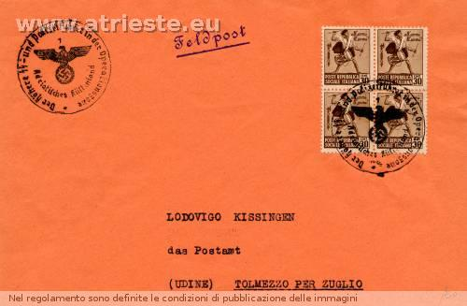
(Immagini e testo tratti dai post di MisterKappa su aTrieste.eu, con minori modifiche)

Dienstpost (Posta civile tedesca)
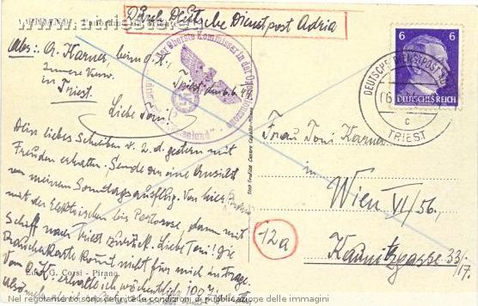
Un poco comune esempio di uso non filatelico della Dienstpost. Cartolina cancellata a Trieste il 6.6.44 con destinazione Vienna, affrancata con francobollo da 6 p.

R.R. Poste (posta civile)
Di seguito due esemplari della Posta Civile (R.R. Poste).
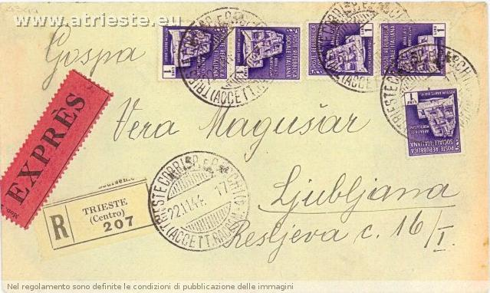
Espresso inviato da Trieste il 22-11-44 per Lubiana, affrancato con RSI Monumenti distrutti 1 lira x cinque.
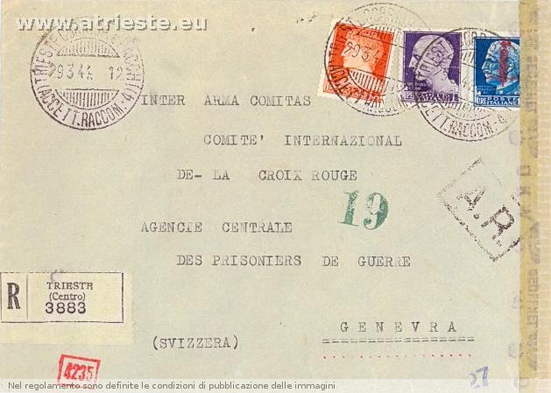
Raccomandata (con ricevuta di ritorno?) per la Svizzera da Trieste 29.3.44 a Ginevra, censura tedesca di Monaco, affrancata con (serie Imperiale) 1 lira + 1,75 lire + RSI soprastampato 1,25.
NOTA. Da quello che ho potuto osservare, corrispondenze estere originate nella OZAK venivano accettate solamente per i territori del Reich, zone occupate dalle truppe tedesche e nazioni neutrali.

Posta in franchigia (ufficiale) tedesca
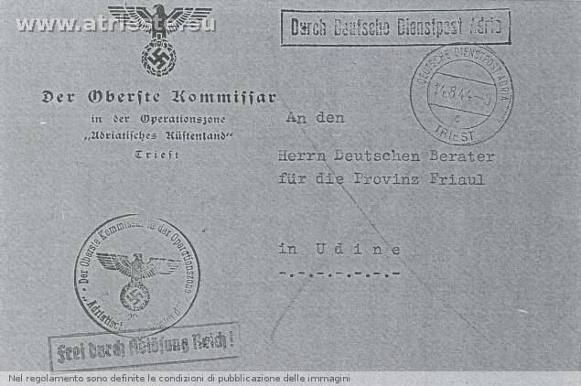
Rara lettera in franchigia (Posta di Servizio) con intestazione e Briefstempel del Commissario Supremo della OZAK, via Deutsche Dienstpost Adria da Trieste 14.8.44 per Udine, indirizzata al Consigliere germanico della Provincia del Friuli (fotocopia). Da notare il timbro in cartella “Frei Durch Ablosung Reich!”.

Posta da Campo italiana
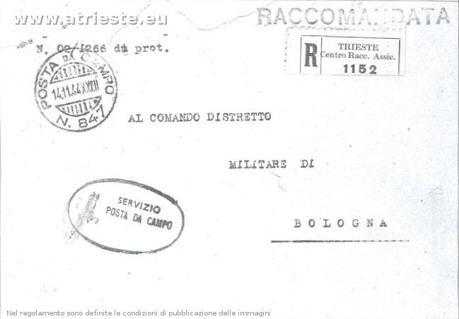
E per completare i quattro servizi postali esistenti, rara lettera Raccomandata in franchigia da “Posta da Campo n. 847” (Trieste) 14.11.44 a Bologna, con ovale di franchigia “Servizio Posta da Campo” (fotocopia).
MisterKappa ha pubblicato online le tariffe postali, limitatamente alle cartoline e cartoline postali, con riferimento alla storia postale di Trieste. Dette tariffe si possono consultare a:
http://www.misterkappa.it/car-tar01.html
Immagini tratte dal sito LA VOCE DEL CIFR con l'autorizzazione per l'uso concessa dal webmaster. http://www.cifr.it/indice.html

Collegamenti ad altre pagine
Indice Wiki | Indice Forum | Pagine del forum su filatelia e numismatica
www.atrieste.eu/Wiki | https://www.atrieste.eu/Forum3 | https://www.atrieste.eu/Forum3/viewforum.php?f=17

